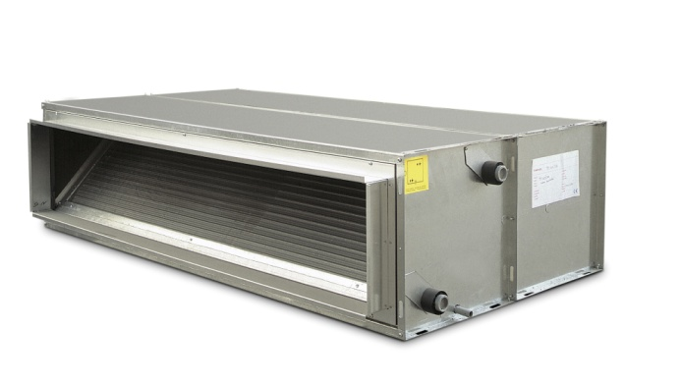

Канальные Фанкойлы Серии RO, RI

Агрегаты этой серии находят своё применение там, где необходима обработка значительных объёмов воздуха с распределением через воздуховоды как, например, в торговых центрах, офисах, ресторанах и банках. Модельный ряд установок состоит из 8 типоразмеров. В фанкойлах используются 6–полюсные вентиляторы, создающие статический напор до 150 Пa.

Горизонтальный канальный безкорпусной фанкойл RO
Он предназначен для установки за потолком, подача воздуха может производиться через воздуховод. Регулятор скорости вращения двигателя устанавливается на стене. Фильтр закрепляется на воздухозаборнике (он может быть легко демонтирован во время периодических чисток), или же может быть монтирован внутри рамки, если подача воздуха производится через воздуховод. По запросу может быть предоставлен дополнительный дренажный поддон для сбора конденсата с клапанов. Если агрегат не подсоединён к воздуховоду, необходимо оставить достаточно свободного пространства (≥ 350 мм) со стороны воздухозаборника.
RO
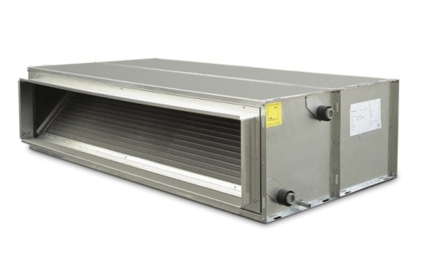

Вертикальный канальный безкорпусной фанкойл RI
Спроектирован для скрытого монтажа за декоративными панелями. Подача воздуха может производиться вверх или вперёд, меняя расположение панелей. При необходимости можно заказать внешний дренажный поддон, позволяющий производить сбор конденсата с клапанов (тогда не нужно будет их изолировать).

RI
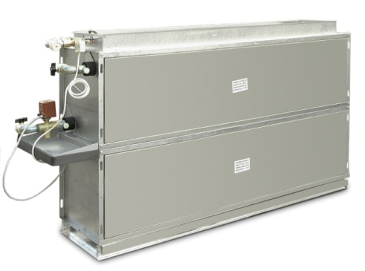

Оребрённый теплообменник: Изготовлен из медных трубок 3/8” (9,52 mm), расположенных в шахматном порядке и с эффективным оребрением из профилированного алюминия. Трубки подсоединены к коллекторам с трубной резьбой 1” F ISO R7. Поставляются 3-рядные теплообменники (16 труб в каждом ряду, высотой = 400 мм) для 2-трубных агрегатов. Кроме 3-рядного теплообменника могут быть установлены 1- рядные теплообменники, для получения 4-трубного устройства. Подсоединение труб водяного контура к агрегатам стандартного исполнения производится с правой стороны (если смотреть на переднюю панель агрегата). Всегда в заказе необходимо указывать сторону подсоединения. Максимальное рабочее давление 24 бар, максимальная рабочая температура воды 120°C

Лоток для сбора конденсата: Предназначен для сбора и отвода конденсата. Изготовлен из оцинкованного стального листа. С обеих сторон покрыт эпоксидной краской. На заказ имеются лотки из нержавеющей стали. Лоток полностью теплоизолирован слоем огнестойкого материала с закрытыми порами толщиной 5 мм. По заказу возможно осуществление изоляции различными материалами толщиной до 25 мм.

Корпус фанкойла: Выполненный полностью из усиленного оцинкованного листа, корпус служит опорой для всех компонентов фанкойла и гарантирует упрощённый контроль и техническое обслуживание его внутренних элементов.

Воздушный фильтр: Очищаемый фильтр из синтетического фильтрующего материала класса EU2-G3-M1 толщиной 23 мм, в оцинкованной рамке с проволочной опорной сеткой с обеих сторон. Фильтр легко извлекается для чистки.

Электровентиляторы: 3-скоростной электродвигатель с встроенным конденсатором (PSC/AOM) с питанием от однофазной сети 230 В; 50-60 Гц. Вал двигателя установлен в необслуживаемых подшипниках. Литой алюминиевый корпус имеет степень защиты IP22. В фанкойлах используются 6-полюсные двигатели. Агрегаты оснащены радиальными вентиляторами двойного всасывания в оцинкованном корпусе. Рабочее колесо из алюминия, статически и динамически сбалансировано.

Клапаны: Возможна поставка комплектов 2- или 3-ходовых клапанов, оснащённых всеми необходимыми электрическими подключениями и прошедших заводские испытания. Комплект реализован таким образом, чтобы занимать как можно меньше места. Кроме того, он полностью демонтируется для облегчения технического обслуживания.

Термостаты: Для управления фанкойлом можно применять большинство различных термостатов. Например, электронные термостаты, предназначенные для настенного монтажа с переключателем «зима/лето», On/Off и 3-позиционным переключателем скорости вращения вентилятора. Существует широкая гамма электрических схем с различными функциональными решениями подключения.

Воздухораспределительный и воздухозаборный пленумы: Могут поставляться воздухораспределительные и воздухозаборные пленумы На воздухораспределительном и/или воздухозаборном пленумах расположены круглые воротниковые фланцы диаметром до 250 мм.

Клапаны наружного воздуха и смесительная камера: Могут поставляться клапаны наружного воздуха и смесительная камера: Корпус воздушного клапана и смесительного устройства изготовлен из усиленной листовой оцинкованной стали. Створки клапана – из алюминия. Серводвигатель (по заказу), оснащён пружинным возвратом в исходное положение, срабатывающим при отключении электропитания.

Габаритные размеры (мм) - Ориентировочный вес (кг)
RO
RI
Mod.  /Size | RO |  | RI
Mod.  /Size | A mm | kg | A mm | kg
10 | 600 | 46 | 600 | 45
15 | 800 | 55 | 800 | 54
20 | 1000 | 82 | 1000 | 80
25 | 1200 | 88 | 1200 | 86
30 | 1400 | 96 | 1400 | 94
35 | 1600 | 106 | 1600 | 103
50 | 1800 | 135 | 1800 | 132
60 | 2000 | 176 | 2000 | 170

Основные характеристики V230/1/50 Hz
Fino a 150 Pa | До 150 Пa | Speed |  | 10 |  | 15 |  | 20 |  | 25 |  | 30 |  | 35 |  | 50 |  | 60
Portata d’aria nominale  (a 0-10Pa disponibili)  con filtro standard G3-EU3 | Номинальная подача воздуха  ( 0-10 Пa ) стандартный фильтр G3-EU3 | High | м³/ч | 1550 |  | 1780 |  | 2315 |  | 3290 |  | 3700 |  | 3955 |  | 5680 |  | 6815
 |  | Med | м³/ч | 1150 |  | 1170 |  | 2025 |  | 2380 |  | 3395 |  | 3675 |  | 5285 |  | 6285
 |  | Low | м³/ч | 725 |  | 755 |  | 1525 |  | 1540 |  | 2850 |  | 3200 |  | 4600 |  | 5280
Resa freddo-caldo / Мощность по холоду-теплу 3-рядный теплообменник 16 труб
Resa frigorifera totale  aria 27°C 50%  acqua 7/12°C | Полная холодопроизводительность воздух 27°C 50%  вода 7/12°C | High | КВт | 8,53 |  | 11,18 |  | 14,52 |  | 19,98 |  | 23,05 |  | 25,15 |  | 33,43 |  | 39,13
Resa frigorifera totale  aria 27°C 50%  acqua 7/12°C | Полная холодопроизводительность воздух 27°C 50%  вода 7/12°C | Med | КВт | 6,92 |  | 8,25 |  | 13,20 |  | 15,89 |  | 21,72 |  | 23,80 |  | 31,91 |  | 37,14
Resa frigorifera totale  aria 27°C 50%  acqua 7/12°C | Полная холодопроизводительность воздух 27°C 50%  вода 7/12°C | Low | КВт | 4,91 |  | 5,86 |  | 10,66 |  | 11,44 |  | 19,15 |  | 21,55 |  | 28,91 |  | 32,89
Resa sensibile | Явная холодопроизводительность | High | КВт | 5,63 |  | 7,18 |  | 9,37 |  | 12,82 |  | 14,72 |  | 16,16 |  | 21,49 |  | 25,20
Resa sensibile | Явная холодопроизводительность | Med | КВт | 4,57 |  | 5,31 |  | 8,48 |  | 10,23 |  | 13,91 |  | 15,32 |  | 20,53 |  | 23,78
Resa sensibile | Явная холодопроизводительность | Low | КВт | 3,29 |  | 3,81 |  | 6,92 |  | 7,38 |  | 12,27 |  | 13,88 |  | 18,64 |  | 21,17
Portata d’acqua | Расход воды | Med | л/ч | 1187 |  | 1416 |  | 2266 |  | 2727 |  | 3726 |  | 4083 |  | 5476 |  | 6372
Perdita carico lato acqua | Water pressure drops | Med | КПa | 24,3 |  | 42,0 |  | 39,6 |  | 37,9 |  | 59,3 |  | 36,8 |  | 49,4 |  | 42,2
Riscaldamento  aria 20°C acqua 50°C  stessa portata del freddo | Нагрев: воздух 20°C вода 50°C Расход воды как при охлаждении | High | КВт | 10,80 |  | 13,55 |  | 17,67 |  | 24,40 |  | 27,95 |  | 30,41 |  | 41,19 |  | 48,49
 | Нагрев: воздух 20°C вода 50°C Расход воды как при охлаждении | Med | КВт | 8,64 |  | 9,73 |  | 15,93 |  | 19,00 |  | 26,14 |  | 28,72 |  | 39,04 |  | 45,70
 | Нагрев: воздух 20°C вода 50°C Расход воды как при охлаждении | Low | КВт | 6,01 |  | 6,73 |  | 12,68 |  | 13,31 |  | 22,80 |  | 25,76 |  | 35,15 |  | 40,09
Perdita carico lato acqua | Потеря давления воды | Med | КПa | 21,4 |  | 36,3 |  | 34,0 |  | 32,3 |  | 50,3 |  | 31,3 |  | 41,8 |  | 35,8
Riscaldamento  aria 20°C  acqua 70/60°C | Нагрев  воздух 20°C  вода 70°C/60°C | High | КВт | 18,31 |  | 22,75 |  | 29,74 |  | 41,10 |  | 46,94 |  | 51,07 |  | 69,48 |  | 81,92
Riscaldamento  aria 20°C  acqua 70/60°C | Нагрев  воздух 20°C  вода 70°C/60°C | Med | КВт | 14,63 |  | 16,29 |  | 26,74 |  | 31,89 |  | 43,95 |  | 48,23 |  | 65,76 |  | 77,08
Riscaldamento  aria 20°C  acqua 70/60°C | Нагрев  воздух 20°C  вода 70°C/60°C | Low | КВт | 10,11 |  | 11,24 |  | 21,28 |  | 22,28 |  | 38,24 |  | 43,19 |  | 59,10 |  | 67,50
Portata d’acqua | Расход воды | Med | л/ч | 1285 |  | 1430 |  | 2349 |  | 2801 |  | 3860 |  | 4236 |  | 5776 |  | 6770
Perdita carico lato acqua | Потеря давления воды | Med | КПa | 24,3 |  | 35,9 |  | 35,3 |  | 32,9 |  | 51,9 |  | 32,3 |  | 44,4 |  | 38,6
Resa caldo / Мощность по теплу 1-рядный теплообменник 16 труб – FPI 12 (2,1 mm)
Riscaldamento  aria 20°C  acqua 70/60°C | Нагрев  воздух 20°C  вода 70°C/60°C | High | КВт | 9,05 |  | 12,01 |  | 15,62 |  | 21,14 |  | 24,49 |  | 27,20 |  | 35,38 |  | 41,13
Riscaldamento  aria 20°C  acqua 70/60°C | Нагрев  воздух 20°C  вода 70°C/60°C | Med | КВт | 7,61 |  | 9,26 |  | 14,45 |  | 17,45 |  | 23,13 |  | 25,99 |  | 33,95 |  | 39,36
Riscaldamento  aria 20°C  acqua 70/60°C | Нагрев  воздух 20°C  вода 70°C/60°C | Low | КВт | 5,83 |  | 6,96 |  | 12,97 |  | 13,39 |  | 20,90 |  | 23,98 |  | 31,34 |  | 35,63
Portata d’acqua | Расход воды | Med | л/ч | 669 |  | 813 |  | 1269 |  | 1533 |  | 2032 |  | 2283 |  | 2982 |  | 3457
Perdita carico lato acqua | Потеря давления воды | Med | КПa | 18,9 |  | 32,7 |  | 28,2 |  | 44,9 |  | 41,4 |  | 56,2 |  | 53,1 |  | 40,0
Dati generali / Общие данные
Potenza nominale | Номинальная мощность | IP22 | Вт |  | 147 |  | 147 |  | 245 |  | 2*147 |  | 2*245 |  | 2*245 |  | 3*245 |  | 3*245
Potenza assorbita | Потребляемая мощность | Max | Вт |  | 250 |  | 286 |  | 374 |  | 540 |  | 770 |  | 860 |  | 970 |  | 1120
Assorbimento | Потребление тока | Max | A |  | 1,13 |  | 1,27 |  | 1,85 |  | 2,40 |  | 4,06 |  | 4,16 |  | 4,90 |  | 5,60
Lunghezza batteria x H400 | Длина теплообменника x H400 | L | мм |  | 400 |  | 600 |  | 800 |  | 1000 |  | 1200 |  | 1400 |  | 1600 |  | 1800
Superfice frontale | Площадь лобового сечения | 3R | м² |  | 0,16 |  | 0,24 |  | 0,32 |  | 0,40 |  | 0,48 |  | 0,56 |  | 0,64 |  | 0,72
Contenuto d’acqua | Вместимость водяного контура | 3R | л |  | 1,47 |  | 2,22 |  | 2,94 |  | 3,69 |  | 4,43 |  | 5,16 |  | 5,90 |  | 6,64
El.Elettrico standard | Стандартный эл. нагреватель | V230 | Вт |  | 700 |  | 1000 |  | 1500 |  | 2000 |  | 2500 |  | 3000 |  | 4000 |  | 5000
El.Elettrico alta capacità | Мощный эл. нагреватель | V230 | Вт |  | 1000 |  | 1200 |  | 2000 |  | 2500 |  | 3000 |  | 4000 |  | 5000 |  | 6000
Pressione sonora (Lp) | Шумовые характеристики | Med | Дб(A) |  | 37,3 |  | 36,0 |  | 44,2 |  | 41,0 |  | 44,3 |  | 48,9 |  | 46,2 |  | 47,4

Dati riferiti alle condizioni / нижееследующие данные соответствуют Европейским стандартам (0Пa имеется в наличии) :
Motore / Двигатель : 3 velocità disponibili / 3 скорости - Class ‘B’ (120°C) - PSC/AOM - V230/1/50-60Hz – IP22 con protezione termica (Klixon) / c тепловой защитой, установленной в необслуживаемых подшипниках
Batteria / Теплообменник: 16-трубный - 10 FPI (P.2,5 mm) Louvered fins [T] - DN 1”Gas Female соединительный трубопровод
Livelli sonori/ Шумовые характеристики : in camera riverberante / измерен в звукоотражающей комнате Eurovent 8/2 в соответствии с UNI/EN/ISO 3741-2001 Rumore di fondo/ Фоновой шум 24,1 dB – Valori globali riferiti a / общие значения относятся к SWL = октавная полоса частот от 125 до 8 МГц
Riferito ad una unità installata in controsoffitto corredata di canalizzazioni isolate in ripresa e mandata con una attenuazione ambientale di 20 dB
Данные значения относятся к агрегату, установленному на подвесном потолкеи оснащённому изолированными каналами для подачи и отвода воздуха при поглощении в 20Дб
The SPL values are for a unit installed in a false ceiling and equipped with insulated duct at air intake and air discharge with total attenuation level of 20 dB Уровень шума ниже 9,0 Дб (для комнаты площадью V=100 m³ со звукоотражением в T=0,5 seconds)
Il costruttore si riserva il diritto di modificare le caratteristiche tecniche-costruttive in ogni momento senza preavviso
Производитель оставляет за собой право изменять технические данные продукта в любой момент без предварительного оповещения.

